Presseinformation  Januar 2020 |  | Ansprechpartner für die Redaktion:  Schüco International KG  Ulrike Krüger  Karolinenstr. 1–15  33609 Bielefeld  Tel.: +49 (0)521 783-803  Fax: +49 (0)521 783-950803  Mail: PR@schueco.com  www.schueco.de/presse  www.schueco.com/press

Villa NafplioBlu, Tolo (Griechenland)

Küstenlandschaft als Protagonist

Bielefeld. In der griechischen Stadt Tolo, eingebettet in die Hügel des Peloponnes, liegt mit Blick auf den Argolischen Golf die Villa NafplioBlu. Das Gebäude ist privater Sommersitz der Bauherren und zugleich ein mietbares Luxus-Ferienhaus. Die Athener Architektin Katerina Valsamaki legte bei ihrem architektonischen Gestaltungskonzept Wert auf eine behutsame Integration des Gebäudes in die Natur und einen "offenen Dialog" mit dem Küstenpanorama. Großzügige Lichtöffnungen, realisiert mit Fenstern und Schiebesystemen von Schüco, machen die Natur nahezu überall im Gebäude erlebbar.

Tolo ist ein Fischer-, Bade- und Touristenort auf dem Peloponnes, circa 10 km südöstlich von Nafplio, der ersten Hauptstadt Griechenlands, gelegen. Das Baugrundstück der Villa NafplioBlu befindet sich in Hanglage oberhalb des Ortes, umringt von Olivenhainen. Diese malerische, exponierte Lage ermöglicht einen spektakulären Panoramablick auf den Argolischen Golf mit den vorgelagerten Inseln Plateia, Psili und Spetses.

Architektur folgt Natur
Die Lagebeschreibung der Villa NafplioBlu gewinnt Bedeutung in Zusammenhang mit dem stilistischen Leitbild von Katerina Valsamaki Architects (siehe auch separates Interview). Darin räumt die Architektin dem Dialog zwischen Gebäude und Umfeld eine sehr hohe Bedeutung ein. Lage und umliegender Naturraum des Grundstücks in Tolo gaben ihr die Möglichkeit, diese Zielsetzung mit höchster Konsequenz umzusetzen. So schmiegt sich das Objekt an das natürliche Gefälle des Hangs und ist in Teilen sogar direkt in den Fels gebaut. Um das Seepanorama für die Bewohner in allen wesentlichen Nutzungszonen optimal sichtbar zu machen, ist der rechteckige Baukörper quer zum Hang arrangiert und mündet zur Meeresseite in eine weit geöffnete, lang gestreckte Glasfassade, deren volle Breite durch den angrenzenden Pool formal aufgenommen wird. Großzügige, offene Wohn- und Essbereiche sind hier arrangiert, und die Bewohner können je nach Witterung und Komfortbedürfnis zwischen mediterraner Offenheit und transparentem Raumabschluss variabel wählen.

Neun Meter breites Schiebesystem
Um die Natur ins Gebäude zu holen, Grenzen zwischen außen und innen aufzuheben und das Panorama ganzjährig erlebbar zu machen, plante die Architektin zur Meeresseite hin diese ca. 9 Meter breite Lichtöffnung ein, die mit dem Schiebesystem Schüco ASS 50 realisiert werden konnte. Die komplette Breite und Höhe der Seefassade konnte aufgrund der hervorragenden statischen Eigenschaften des Systems mit nur vier schlank profilierten Schiebeelementen von ca. 2,30 m x 2,90 m überspannt werden. Der Schüco Partnerbetrieb Alotek AE aus Lamia realisierte das Vier-Segment-System barrierefrei mit bodenversenkten Schienen, wobei jedes Segment in voller Breite des gesamten Lichtausschnitts auf seiner eigenen Schiene läuft. Hierdurch wird es möglich, bei Bedarf alle vier Segmente hintereinander und ohne Versatz außerhalb des Sichtfeldes des Wohnbereichs zu parken. In diesem Fall entsteht eine stützenfreie Öffnung von ca. 9,00 m x 2,90 m.

Weitere "strategische Lichtöffnungen"
Ihren Stilprinzipien folgend, arbeitete die Architektin auch andernorts in der Gebäudefassade mit Fenstern und Fenstertüren, die sie selbst als "strategische Lichtöffnungen" bezeichnet. So ist in dem Obergeschoss, das ähnlich einem Staffelgeschoss zurück versetzt ist und zwei zusätzliche Schlafzimmer und Bäder beherbergt, ebenfalls das Naturpanorama der Protagonist, dem die Architektur konsequent folgt. Im Bauherren-Schlafzimmer im Erdgeschoss ermöglichen raumhohe, zweiteilige Schiebesysteme Schüco ASS 50 sowie ein lang gestrecktes Panoramafenster Schüco AWS 70 BS.HI den Blick in die umliegende Landschaft und auf das Seepanorama. Das Bad im Erdgeschoss wiederum erlaubt es den Benutzern über ein raumhohes Dreh-/Kipp-Fenster (ebenfalls Schüco AWS 70 BS.HI), die angrenzenden Olivenhaine zu betrachten oder in die Natur hinauszugehen.
Puristische Materialien und ausgewählte Gebäudetechnik
Aluminium Fenster-, Tür- und Schiebesysteme von Schüco wurden nicht allein wegen ihrer Eleganz und hohen Funktionalität gewählt. Dichter Raumabschluss und ganzjährige Energieeffizienz waren ebenfalls Entscheidungskriterien, die in der Konfiguration mit sonnenschutzbeschichtetem Isolierglas berücksichtigt wurden. Auch bezüglich der langfristigen Wartung und Pflege hält die Architektin die Aluminium-Systeme schlicht für die beste Lösung, zumal für Gebäude in Küstennähe, wo hohe UV-Strahlung und korrosive Luft die Rahmenmaterialien und alle exponierten Komponenten erhöhten Belastungen aussetzen.

Wartungsarme Langlebigkeit und unauffällige Eleganz bestimmen durchgängig die Materialwahl für die Villa NafplioBlu. Steinfassaden-Elemente aus regionalem Naturstein, weißer Putz, Natursteinfliesen und Naturholz-Oberflächen wurden sowohl unter dem Aspekt der Pflegeleichtigkeit wie auch der Integration in das Umfeld gewählt. Sie sollen das Gebäude materiell im natürlichen Umfeld verankern. Wesentliche Elemente des energetischen Konzeptes sind neben den hoch isolierten Schüco Systemen eine wärmegedämmte Fassade, Solarthermie-Panels zur Warmwasserbereitung sowie eine automatisierte Klimatisierung für die besonders heißen Tage.

Weitere Informationen zu Schüco Schiebetüren unter
www.schueco.de/view

Bautafel

Projekttitel: Villa NafplioBlu, Tolo (GR)
Nutzung: privates Feriendomizil und mietbares Ferienhaus
Architekt: Katerina Valsamaki Architects, Athen (GR); www.katerinavalsamaki.gr
Verarbeiter Metallbau: Alotek AE, Lamia (GR)
Fertigstellung: 2018

Schüco Systeme im Objekt

Schiebesysteme: Schüco ASS 50
Festverglasungen + Dreh-/Kipp-Fenster: AWS 70 BS.HI
Eingangstür: Schüco ADS 65.HD
Besonderheiten:
- 9050 x 2920 mm großes Schiebesystem Schüco ASS 50, bestehend aus vier Elementen mit jeweils eigener Schienenführung
- Profile in Granitfarbe mit Sandstrahloptik 'Gris 2900 Sable'
- Isolierverglasung mit Sonnenschutzglas auf der Wetterseite

Schüco – Systemlösungen für Fenster, Türen und Fassaden
Die Schüco Gruppe mit Hauptsitz in Bielefeld entwickelt und vertreibt Systemlösungen für Fenster, Türen und Fassaden. Mit weltweit 5.400 Mitarbeitern arbeitet das Unternehmen daran, heute und in Zukunft Technologie- und Serviceführer der Branche zu sein. Neben innovativen Produkten für Wohn- und Arbeitsgebäude bietet der Gebäudehüllenspezialist Beratung und digitale Lösungen für alle Phasen eines Bauprojektes – von der initialen Idee über die Planung und Fertigung bis hin zur Montage. 12.000 Verarbeiter, Planer, Architekten und Investoren arbeiten weltweit mit Schüco zusammen. Das Unternehmen ist in mehr als 80 Ländern aktiv und hat in 2018 einen Jahresumsatz von 1,670 Milliarden Euro erwirtschaftet. Weitere Informationen unter www.schueco.de

Interview mit Katerina Valsamaki, Katerina Valsamaki Architects, Athen

Welche Merkmale in der Architektur der Villa NafplioBlu in Tolo tragen die individuelle Handschrift Ihres Büros?
Katerina Valsamaki: Die folgenden Aspekte sind charakteristisch für unsere Entwürfe und unseren Baustil:
1. die angemessene Platzierung des Gebäudes in der Landschaft
2. die Einfachheit der Formensprache
3. die Vereinigung von Innen- und Außenraum
4. die strategisch gesetzten Lichtöffnungen, die den umliegenden Naturraum für den Bewohner in vollem Umfang erlebbar machen
5. eine Materialauswahl, die der Reduziertheit und dem Purismus der Architektur zuträglich ist und zugleich wartungsarm und pflegeleicht ist.
Dazu gehören bei diesem Objekt lokal vorkommende Natursteine, heller Putz und Aluminium Fenster- und Türsysteme.

Welche Rolle spielen die verglasten Fenster-, Tür- und Schiebetür-systeme von Schüco bei dem Konzept für die Villa NafplioBlu?
Katerina Valsamaki: Große Lichtöffnungen ermöglichen es, wesentliche Besonderheiten der umliegenden Landschaft hervorzuheben. Raumhohe, bewegliche Schiebesysteme gehen da noch einen Schritt weiter, indem sie Innen und Außen verschmelzen lassen und durch ihre Transparenz selbst im geschlossenen Zustand die Raumwahrnehmung durch die Blickweite intensivieren.

Welche technischen Aspekte sprechen für die Wahl der Systeme?
Katerina Valsamaki: Die hochwertigen aktuellen Fenstersysteme aus Aluminium zeichnen sich durch ihre schlanken, eleganten und fast unsichtbaren Rahmenprofile aus - und das bei extrem großen Glasmaßen und großen überbrückbaren Spannweiten. Das schafft Gestaltungsfreiheiten und Flexibilität für unsere Architektur. Zugleich werden alle technischen Anforderungen individuell konfigurierbar und abgestuft erfüllt - ob Wärmedämmung, Sicherheit oder Bedienungskomfort und Automatisierung. Ein weiterer wichtiger Aspekt ist die nachhaltige Wartungsfreiheit. Für küstennahe Gebäude gibt es aufgrund der erhöhten Wind-, Sonnen- und Korrosionsbelastungen keine bessere Wahl als hochwertige Systeme mit Aluminium-Rahmenkonstruktionen.
Ein Schwerpunkt Ihres Büros liegt im Bau von privaten Luxus-Domizilen. Welche Aspekte sind Ihren anspruchsvollen Kunden besonders wichtig?
Katerina Valsamaki: Qualität und Nachhaltigkeit sind im Design ebenso wie unter konstruktiven Aspekten übergreifend von Bedeutung. Bei Design und Raumaufteilung werden große offene Räume bevorzugt, die ineinander fließen und flexible Nutzungen ermöglichen. Klare Linien und praktische, widerstandsfähige, wartungsfreie Materialien gehören dazu. Große Fenster- und Türöffnungen stehen ebenfalls ganz oben im Anforderungskatalog der Bauherren. Zudem soll sich das Gebäude möglichst optimal in die umliegende Landschaft integrieren und gestalterisch wie materiell den Dialog mit ihr suchen.

Die moderne Gebäudetechnik ist auf breiter Ebene auch beim Bau von hochwertigen Privatimmobilien angekommen. Smart Home Bedienungs-, Sicherheits- und Überwachungssysteme sind ebenso gefragt wie alle baulichen und technischen Maßnahmen, die zur erhöhten Energieeffizienz beitragen. Diese vielfältigen Aspekte gilt es heute möglichst smart und unsichtbar zu integrieren und konzeptionell wie gestalterisch miteinander zu vernetzen.

Die Bildfeindaten stehen im Schüco Newsroom unter
www.schueco.de/presse zum Download bereit.

Bildnachweis: Schüco International KG // Konstantinos Thomopoulos
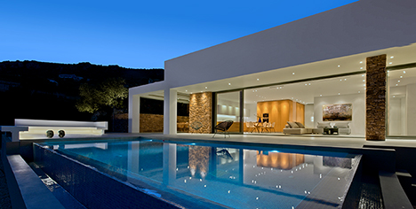
Direkten Zugang vom inneren Wohn-/Essbereich zu Pool und Terrasse ermöglicht ein raumhohes Schiebesystem von ca. 9,00 m Breite und 2,90 m Höhe (Schüco ASS 50).

Bildnachweis: Schüco International KG // Konstantinos Thomopoulos
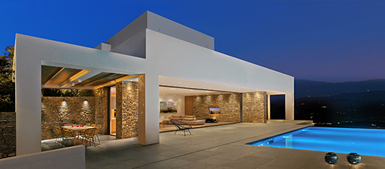
Das Schiebesystem besteht aus vier Elementen mit jeweils eigener Schienenführung. Hierdurch entstehen variable Öffnungsvarianten, die eine Anpassung an Wind und Wetter ermöglichen.

Bildnachweis: Schüco International KG // Konstantinos Thomopoulos
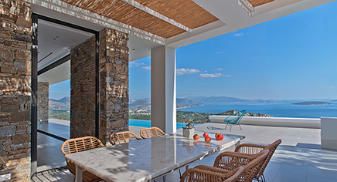
Seitlicher Außen-Essbereich in Poolnähe (Schüco ASS 50, in die Natursteinwand einschiebbar).

Bildnachweis: Schüco International KG // Konstantinos Thomopoulos
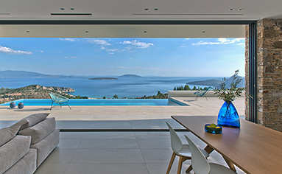
Panoramablick auf die Bucht von Tolo und den Argolischen Golf: Die Architektur der Villa NafplioBlu ist vollständig auf die natürlichen und topografischen Vorzüge des spektakulär gelegenen Baugrundstücks ausgerichtet.

Bildnachweis: Schüco International KG // Konstantinos Thomopoulos
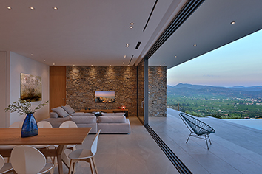
Für eine maximale Blicköffnung von ca. 9,00 m Breite können alle vier Elemente außerhalb des Blickfeldes von Wohn- und Essbereich hintereinander 'geparkt' werden.

Bildnachweis: Schüco International KG // Konstantinos Thomopoulos
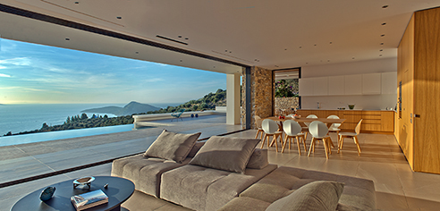
Die Führungsschienen für das System Schüco ASS 50 sind unten bodenversenkt und oben bündig mit der abgehängten Decke ausgeführt.

Bildnachweis: Schüco International KG // Konstantinos Thomopoulos
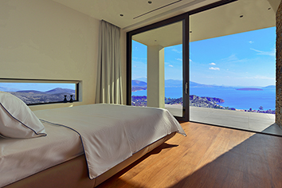
Auch die Verglasungen im Bauherren-Schlafzimmer (EG) sind auf Landschaftserlebnisse ausgerichtet: bandförmige Festverglasung Schüco AWS 70 BS.HI (links) und zweiteiliges Schiebesystem Schüco ASS 50.

Bildnachweis: Schüco International KG // Konstantinos Thomopoulos
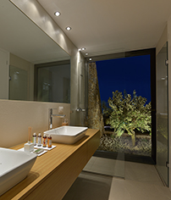
Großzügige Ausblicke aus dem Bad auf den angrenzenden Olivenhain: Fensterelement Schüco AWS 70 BS.HI mit Dreh-/Kippbeschlägen.

Bildnachweis: Katerina Valsamaki Architects

Architektin Katerina Valsamaki, Athen (GR)

Bildnachweis: Katerina Valsamaki Architects
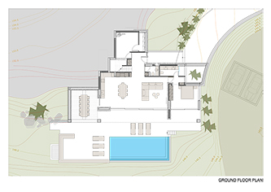
Grundriss EG/Lageplan

Bildnachweis: Katerina Valsamaki Architects
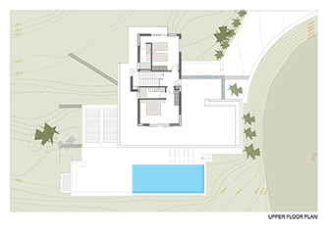
Grundriss OG

Bildnachweis: Katerina Valsamaki Architects
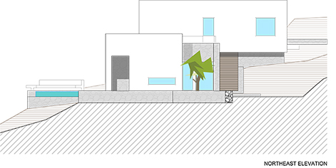
Ansicht Nordost

Bildnachweis: Katerina Valsamaki Architects
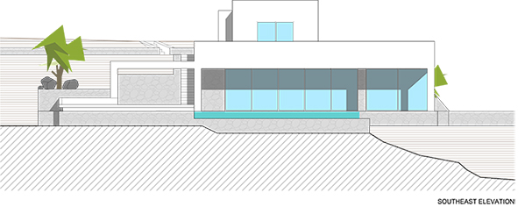
Ansicht Südost

